新 书 推 荐

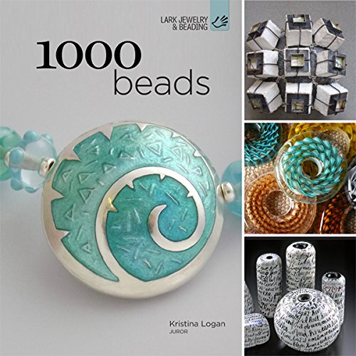
中文书名：《1000件精美珠饰》
英文书名：1000 Beads (500 Series)
作 者：Kristina Logan
出 版 社：Lark Crafts
代理公司：Sterling Publishing/ANA
页 数：420页
出版时间：2014年4月
代理地区：中国大陆、台湾
审读资料：电子稿
类 型：生活

内容简介：

本书汇集了来自世界各地的现代珠饰制作者的创意和灵感！这本精彩绝伦的作品展示了1000件独特的珠饰作品，每一件都是用各种各样不同的材料手工制作而成的。珠饰的材质包括玻璃、软陶、陶瓷、金属、纸张、纤维、塑料、木材和石头。无论是单独来看，还是作为首饰或其他装饰品的组成部分来看，它们每一件都是伟大的艺术作品。

作者简介：

克里斯蒂娜·洛根（Kristina Logan）是美国玻璃运动的杰出艺术家，以创作美丽的玻璃珠饰而闻名于世。她以娴熟的技术制作玻璃珠，再结合金属设计成首饰，近来也在尝试把玻璃珠与其它玻璃器皿结合。她的作品被康宁玻璃博物馆、史密斯森美国艺术博物馆、伦威克画廊、波士顿美术博物馆、法国Sars-Poteries玻璃博物馆等竞相收藏。

1993年，克里斯蒂娜的作品在美国亚利桑那州珠子博物馆的评审展上受到肯定。1996年至1998年间，她担任玻璃珠制作者协会会长。2002年，她成为史密森美国艺术博物馆举办的“工艺的四个探索”邀请展中的四位艺术家之一。2005年，她进入玻璃珠制作者协会名人堂。2013年10月，她受邀成为康宁玻璃博物馆的驻馆艺术家。

克里斯蒂娜定期在美国和欧洲的顶尖高校任教，并著有《玻璃艺术指南》（The Penland Book of Glass）一书中的部分章节。她目前住在新罕布什尔州的朴次茅斯和法国普罗旺斯两地。

雷·哈马桑德拉（Ray Hemachandra）是云雀出版社首饰与串珠系列的前编辑，著有多部作品，包括《500串珠首饰展示》（Showcase 500 Beaded Jewelry）和《玻璃艺术指南》。他目前住在北卡罗来纳州的阿什维尔。

媒体评价：

“云雀图书再次与来自世界各地的艺术家合作，展示了最精彩的串珠作品。如果你是珠子制作者、珠子收藏家或串珠手艺人，你都会爱上这本书。”
----《串珠》（Beadwright）

谢谢您的阅读！
请将回馈信息发至：俞晓宁（Winnie Yu）
安德鲁﹒纳伯格联合国际有限公司北京代表处
北京市海淀区中关村大街甲59号中国人民大学文化大厦1705室, 邮编：100872
电话：010-88810959
传真：010-82504200
Email: winnie@nurnberg.com.cn
网址：www.nurnberg.com.cn
微博：http://weibo.com/nurnberg
豆瓣小站：http://site.douban.com/110577/

